УДК 372.881.111.1
План-конспект урока по английскому языку по теме «Endangered Species» в 6 классе (на основе УМК Starlight 6)

Автор: Якимкина Екатерина Васильевна
бакалавр 5 курса ГАОУ ВО МГПУ, г. Москва
e-mail: yakimkina-e@mail.ru
Соавтор: Кирилина Анна Витальевна
бакалавр 5 курса ГАОУ ВО МГПУ, г. Москва
e-mail: kirilina_anuta@mail.ru
Научный руководитель:
Маякова Елизавета Владимировна,
доцент кафедры англистики и межкультурной коммуникации ИИЯ, ведущий научный сотрудник НИИ УГО ГАОУ ВО МГПУ, к.п.н., доцент
e-mail: mayakovaev@mgpu.ru

Аннотация. Данная статья посвящена разработке урока английского языка для 6 класса по экологической теме «Животные под угрозой исчезновения» (на основе УМК Starlight 6). Авторы статьи представили план-конспект урока по теме «Endangered Species», выделили цель, основные задачи урока (образовательные, развивающие, воспитательные и практические), методы и приемы, индивидуальную, групповую, парную и фронтальную формы работы обучающихся на уроке.
Ключевые слова: английский язык, животные под угрозой исчезновения, «Endangered Species», план-конспект урока

В последнее время на уроках английского языка значительное внимание отводится экологическому воспитанию, а именно формированию экологического мышления и самоопределения. Такое акцентирование внимания на вопросах экологии обусловлено необходимостью срочно менять ситуацию в сфере экологии в нашей стране [1]. Находящиеся под угрозой исчезновения виды животных представляют собой известную экологическую проблему, которая изучается как в курсе биологии в 7 классе [3], так и в курсе английского языка в 6 классе [9].
В «Красной книге» Международного союза охраны природы (МСОП) выделены девять категорий охранного статуса, среди которых нас интересует категория «Вымирающие виды» (англ. Endangered species, EN) [2]. Хотя Международный союз охраны природы обычно не выделяет категорию «Редкие виды» (Rare species), мы посчитали нужным пояснить различие между двумя терминами. Редкие виды (Rare species) — это группа организмов, которые очень необычны, редки или нечасто встречаются. Вымирающие виды (англ. Endangered species, EN) - биологические виды, которые подвержены угрозе вымирания из-за своей критически малой численности либо воздействия определенных факторов окружающей среды. Таким образом, редкие виды не обязательно подвержены угрозе вымирания, в то время как вымирающие виды соответствуют этому критерию.
Важность привлечения внимания зарубежной и отечественной общественности к экологической проблеме вымирающих видов обусловлена четырьмя основными причинами. Во-первых, вымирание видов приводит к исчезновению данных видов как биологических сущностей, что является моральной проблемой для тех, кто полагает, что люди обязаны сохранять естественную окружающую среду. Во-вторых, вымирание видов приводит к дестабилизации экосистем, что представляет угрозу для их стабильности. В-третьих, проблема вымирания угрожает другим видам, поскольку, когда один вид исчезает, нередко возникают популяционные изменения численности во вторичных видах. Наконец, вымирание видов влечет за собой потерю незаменимого генетического материала, что может привести к исчезновению полезных для человека химических соединений, уникальных для определенных видов.
Животным, относящимся к вымирающим видам, Международным союзом охраны природы и природных ресурсов (МСОП) присвоен охранный статус «Вымирающий вид» (Endangered species, EN) [2]. К зарубежным вымирающим видам относятся множество животных, в частности, золотистая львиная игрунка (Leontopithecus rosalia), эндемик Бразилии, спасенный от полного исчезновения; австралийский морской лев (Neophoca cinerea), крупный представитель семейства ушастых тюленей, обитающий на южном и западном побережье Австралии; бонобо, или карликовый шимпанзе (Pan paniscus), проявляющие больше свойственных человеку поведенческих черт, чем обыкновенные шимпанзе, и множество других видов животных, отмеченных как “Endangered, EN” в Красной книге МСОП [2].
Среди отечественных вымирающих видов известны: амурский тигр (Panthera tigris altaica), населяющей Дальний Восток России и Северо-Восточный Китай; калан (Enhydra lutris), вид семейства куньих, обитающий в северной части Тихого океана в России, США и Канаде; степной орёл (Aquila nipalensis), гнездовая область которого охватывает степной юг РФ, и множество других видов животных, занесённых в Красную книгу России [4].
Для охраны вымирающих видов принимаются особые меры. Так, чаще всего предпринимается постройка специальных территорий трёх типов — заказник, заповедник или национальный парк. Для видов, вымерших в природе, но сохранившихся в неволе, существуют специальные питомники, в которых животным дают жить, после чего их могут выпустить в природу.
В России ведется интенсивная работа по сохранению и восстановлению численности вымирающих видов. Так, создаются национальные парки и заповедники (к примеру, созданный в 2012 году в Приморском крае национальный парк «Земля леопарда» позволил сохранить и увеличить популяцию этих хищников [7]). Помогают в сохранении видов качественная охрана территорий от браконьеров, а также центры реинтродукции животных, к примеру, центр реинтродукции лошади Пржевальского, имеющий целью создать условия для сохранения лошади Пржевальского на территории Российской Федерации [8]. Немалую роль в сохранении вымирающих видов играет планомерная работа по экологическому просвещению населения. Кроме того, разрабатываются и внедряются проекты, к примеру, федеральный проект «Сохранение биоразнообразия и развитие экотуризма» национального проекта «Экология» [6]. Все эти меры способствуют восстановлению популяций редких и вымирающих видов животных в России.
В связи с важностью и актуальностью рассматриваемой проблемы было принято решение разработать тематический урок по теме «Животные под угрозой исчезновения» («Endangered Species») на основе УМК Starlight, 6. Обратимся к структуре и этапам проведения урока. Такой урок может быть проведен в рамках внеурочной деятельности, когда будет уделено более глубокое ознакомление с животными, находящимися под угрозой исчезновения как в России, так и за рубежом. Особенно важно организовать разные режимы взаимодействия учителя и обучающихся на уроке, общение следует организовывать не только от лица педагога, но и от лица ученика [5].
Этапы проведения урока
Урок представлен в виде таблицы и состоит из следующих этапов: 1) вводного (включает организационный момент, фонетическую зарядку, речевую разминку); 2) основного (включает целевую установку, сообщение новой темы, знакомство с новыми словами, чтение, объяснение грамматического правила употребления суффиксов прилагательных с его последующим закреплением); 3) заключительного (включает игру на внимание, подведение итогов, рефлексию, объяснение Д/З и оценивание). В каждом из этапов предложены задания, прописано время проведения занятий, а также формы работы на уроке (фронтальная, индивидуальная, парная, групповая).
Особое внимание следует обратить на проведение речевой разминки, так как она подготавливает учащихся к изучению основного материала, способствует лучшему восприятию новой темы и развитию навыков спонтанной речи.

Тема урока: «Endangered Species».
Тип урока: урок изучения нового материала.
Цель: познакомить обучающихся с животными, находящимися под угрозой, с необходимостью сохранения животных и бережное отношение к ним, изучить новые слова по теме «Endangered Species», научиться образовывать слова с суффиксом прилагательных (ed и ing) и употреблять эти слова в речи.
Задачи:
- Образовательные: познакомить учащихся с некоторыми животными, находящимися под угрозой исчезновения, с понятиями «Endangered Species» и «Rare Species».
2. Развивающие: развивать внимание слушать задание и выполнять его до конца, память по запоминанию и определение дефиниций новых слов по теме «Endangered Species», мотивацию и интерес к изучению английского языка.
3. Воспитательные: формировать экологическое мышление в области охраны животных «Endangered Species», воспитывать уважение к живой природе, умение работать в группе, в парах и индивидуально при выполнении заданий в классе по теме урока.
4. Практические: совершенствовать умения в диалогической речи, умения в чтении на понимание общей и конкретной информации, умения отвечать на вопросы, расширять словарный запас по теме «Endangered Species», закреплять умения слушать и понимать на слух текст, выделяя основную информацию, закреплять грамматические навыки в образовании суффиксов прилагательных (-ed и -ing).
Оборудование: SMART-доска.
Методы и приемы: активный, словесный, наглядный, практический метод.

Таблица 1 Ход урока
Этап урока | Время проведения | Форма организации | Действия педагога и обучающихся
I Вводный
Организационный момент | 1 | фронтальная | Учитель настраивает ребят на урок, проверяет готовность к уроку.  - Good morning, children. I am glad to see you. Sit down, please.  Учащиеся приветствуют учителя.  Good morning.
Проверка Д/З | 3 | парная | Учитель проверяет диалог, который был задан на дом. Учащиеся в парах разыгрывают диалог из УМК Starlight 6, с.85 упр. 5.  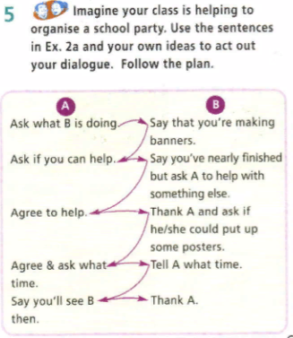  Рис.1. Диалог из домашнего задания
Подготовка к восприятию
Фонетическая зарядка | 2 | фронтальная | На доске выводится слайд с изображением тукана и стихотворением.  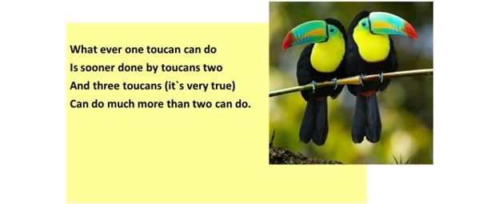  Рис.2. Слайд с туканами и стихотворением  Учитель читает стихотворение, учащиеся хором повторяют, затем разбирается значение стихотворения, после чего 2–3 учащихся читают стихотворение вслух, увеличивая темп.
Речевая разминка | 2 | фронтальная | Учитель на доске выводит ряд вопросов: How are you today?  Do you like animals? What is your favorite animal? Do you know rare species of animals? (Если не назвали редкие виды животных).  Many. Do you know what animals are in danger?  Where can you read or watch about them?  Учитель просит некоторых детей прочитать вопросы и задать их своим одноклассникам: (ex. Katya, tell me, please: Do you know rare species of animals? And you, Sergey. What do you think about this question, Lena?)  Таким образом, учащиеся самостоятельно спрашивают друг друга, опираясь на вопросы на доске.
II Основной
Целевая установка | 0,5 |  | Знания детей о вымирающих видах животных. Подводим к новой теме Endangered species.
Сообщение новой темы | 0,5 | фронтальная | Учитель сообщает учащимся тему урока.  Let's look at the title of the lesson and the title of the text. Today we will talk about the endangered species.
Объяснение различия между понятиями ‘endangered species’ и ‘rare species’ | 1 | фронтальная | Учитель объясняет различие между двумя понятиями: endangered species и rare species.  A rare species is a group of organisms that are very uncommon or infrequently encountered.  An endangered species is a species that is very likely to become extinct in the near future.
Знакомство с новыми словами | 4 | групповая | Учитель делит учащихся на три группы. Каждой группе дается карточка, на которой имеется два столбца: в первом столбце содержатся новые слова, во втором – их значения. Задача каждой группы состоит в том, чтобы как можно быстрее соединить слова из первого столбца с их значениями из второго столбца, понять значение слова. Затем каждый член команды зачитывает по одному слову с его значением и сообщает их русский перевод.  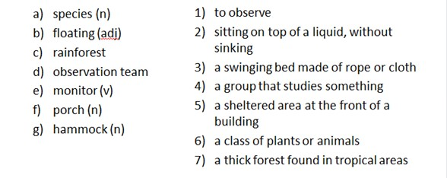  Рис.3. Карточка для первой группы  Ответ: a)-6; b)-2; c)-7; d)-4; e)-1; f)-5; g)-3.  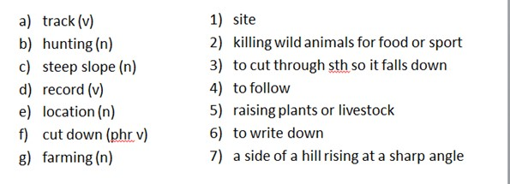  Рис.4. Карточка для второй группы  Ответ: a)-4; b)-2; c)-7; d)-6; e)-1; f)-3; g)-5.  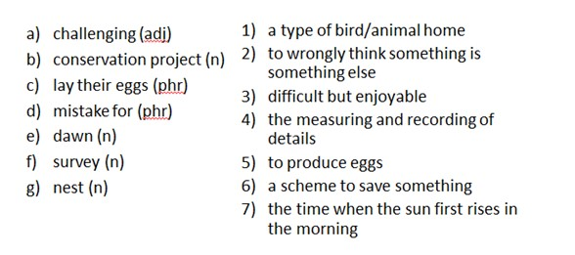Рис.5. Карточка для третьей группы  Ответ: a)-3; b)-6); c)-5; d)-2; e)-7; f)-4; g)-1.  Затем учитель выводит новые слова на доску. Учащиеся читают слова по цепочке и запоминают их.  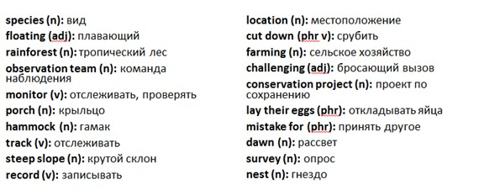Рис.6. Слайд с новыми словами
Аудирование и чтение
Дотекстовый этап | 2 | Индивидуальная, фронтальная | На доске выводится слайд с тремя животными.  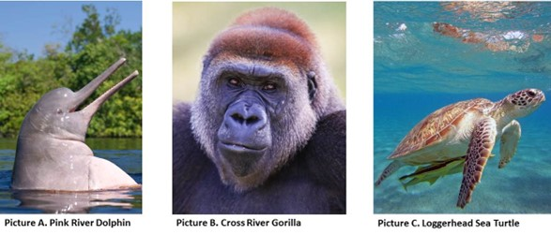  Рис.7. Слайд с животными  Учитель спрашивает 3–4 учеников:  1. Look at the animals (pictures A-C). Where do you think we can find these animals?  2. Try to guess why each species is endangered?  3. Look at the Ex. 1 p.86 Let’s read the task? Listen and check the answers.  Учитель включает аудиодорожку к тексту. Учащиеся слушают аудиодорожку и выполняют задание. После прослушивание, учащиеся проверяют задание по очереди.
Текстовый этап | 6 | фронтальная | Учащиеся открывают учебник на с.86-87. Читают текст из учебника вслух по цепочке, во время чтения стараются найти и запомнить ответы на вопросы: 1. Where we can find these animals? 2. Why is each species endangered? (Текст содержится в УМК Starlight 6, с.86-87.)  Animal SOS!  Did you know that there are more than 5,000 endangered animal species in the world today and at least one species dies out every year? Well, these three people decided to  do something about it! They've all recently been on a working holiday to help an endangered species. They told us all about their experiences ...  Pink River Dolphin  Hayley has just spent three months on a floating houseboat in the Amazon Rainforest in Brazil. “I was part of an observation team doing research, and it was amazing!” she says. “Every year, we lose about 10% of these clever creatures. They swim in polluted waters and sometimes get caught in fishermen's nets. There are more than 300 dolphins here and we had to record new births and monitor the babies. In the evenings, we sat on the porch and listened to the sounds of the jungle. Then, we went to sleep in hammocks! It was so relaxing!”  Cross River Gorilla  Ryan has just spent 6 months in a tent tracking these gorillas the rainforests of Cameroon after he saw a documentary about them. He says, “I was very shocked when I heard there are only 300 of these gorillas left because of hunting and deforestation that has destroyed their habitat. Every day, we walked for miles up steep slopes in the rainforest. Our guide was a poacher in the past who hunted the gorillas for their meat! I was so excited when we saw our first gorilla. We recorded lots of information about its location and activities. We also talked to locals and suggested alternatives to cutting down forests for farming. This was the most interesting – and challenging - experience of my life!”  Loggerhead Sea Turtle  Mary has just come back from the Greek island of Zakynthos after helping with a turtle conservation project there. She says, “Every summer, thousands of females return to lay their eggs in the sand on the beach. The problem is that tourists often damage their nests by accident. They also leave rubbish like plastic bags that the turtles mistake for food. Every day at dawn, our team did a survey of nests and eggs. It was tiring but we saw some spectacular sunrises! During the day, we patrolled the beach and told tourists all about the turtles. I`ve already told my friends that I'm going back next year - and that they're coming with me! ”
Послетекстовый этап | 6 | парная,  фронтальная  индивидуальная | - Учитель предлагает в парах обсудить ответы на вопросы к тексту: Where do you think we can find these animals? Why is each species endangered? (2 мин.)  - Затем учитель просит одного ученика задать вопросы другим ученикам из класса: What have you learnt from the text? Where do you think we can find these animals? Why is each species endangered? (2 мин)  - Учащиеся выполняют упражнение из учебника УМК Starlight 6, с.86 упр. Затем по цепочке учащиеся проверяют задание. (2 мин.)  Рис.8. Послетекстовое упражнение из учебника УМК Starlight 6, с.86 упр. 3.
Объяснение грамматического правила употребления суффиксов прилагательных | 3 | фронтальная | Учащиеся открывают учебник на с.87. упр. 5 а), где имеется объяснение нового грамматического правила. Учитель объясняет учащимся правило «-ing/-ed adjectives».  Рис.9. Объяснение правило «-ing/-ed adjectives» в учебнике
Первичное закрепление
Упражнение на формирование грамматических навыков | 2 | Индивидуальная, фронтальная | Учащиеся выполняют упражнение из учебника УМК Starlight 6, с.87 упр. 5 b) (письменно в своих тетрадях), выбирая правильное прилагательное. Затем по цепочке учащиеся проверяют задание.  Рис. 10. Упражнение УМК Starlight 6, с.86 упр. 5 b)
Вторичное закрепление
Упражнение на формирование грамматических навыков | 2 | парная | Учащимся раздаются бланки с пропусками в предложениях. Учащиеся выполняют упражнение в парах, советуясь с партнером, какое прилагательное подставить в пропуски. Затем учитель вместе с учащимися проверяет задание.  - I am so _____ (to excite) to go camping next week!  - The view from the top of the mountain was _____ (to amaze).  - After a long walk in the rainforest, I like to lie in the hammock and feel _____ (to relax).  - The horror movie was so _____ (to terrify) that he couldn't sleep all night.  - I felt _____ after knowing how many animal species are in danger today (to worry).
III. Заключительный
Итоговое упражнение по теме урока | 3 | фронтальная | На доске выводится слайд с тремя животными.  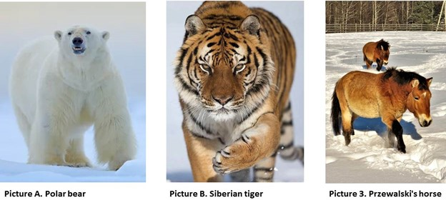  Рис.11. Животные на слайде  Учитель зачитывает учащимся три текста про этих животных. Учащиеся должны определить, о каком из животных идет речь в каждом тексте.  Text number one. This animal is one of the largest felines in the world. It is native to Russia's Far East and well adapted to the harsh climate, with thick fur and padded paws that help it to navigate through deep snow. It hunts deer, wild boar, elk, and even brown bears. Sadly, this animal is currently endangered due to various reasons. Conservation efforts have been implemented to protect it, including establishing protected areas and anti-poaching patrols.  Text number 2. This animal is native to the steppes of Central Asia. It is well adapted to life on the open plains, with strong legs and hooves that can withstand harsh terrain and extreme weather conditions. Unfortunately, this animal was almost extinct by the mid-20th century. However, thanks to conservation efforts and breeding programs, its population has slowly increased over the past few decades.  Text number 3. This animal is found in the Arctic regions of Canada, Alaska, Russia, Norway, and Greenland. It is well adapted to living in cold environments, with its thick fur and large paws that help it walk on ice. Climate change is a significant threat to this animal, making it harder to find food. As a result, it is becoming more vulnerable to starvation and is struggling to survive.  Затем учитель спрашивает учащихся, что общего между этими животными. Учитель помогает учащимся прийти к выводу о том, что в России есть свои виды исчезающих животных, которые тоже нуждаются в защите.
Подведение итогов, рефлексия | 2 | фронтальная | Учитель подводит итоги урока, задает вопросы:  - Did you like the lesson? What was the most interesting task of the lesson?  What was the most difficult task?  Учащиеся отвечают на вопросы, делятся впечатлениями об уроке, задают вопросы.
Объяснение Д/З | 3 | фронтальная | Учитель просит записать домашнее задание и даёт комментарий по его выполнению.  - Please write down your home task: repeat active vocabulary, do exercise at the page 86 in your Workbook Starlight 6 (на образование суффиксов прилагательных (-ed и -ing) [10].  Рис.12. Упражнение на дом из рабочей тетради  Также в качестве домашнего задания учащимся предлагается подготовить доклад по теме: “Endangered species in Russia”. Учащиеся выбирают один исчезающий вид из Красной книги России и готовят краткий доклад про этот вид согласно следующему плану (план доклада выводится учителем на SMART-доске):  - Name of the species.  - Description of the species.  - Habitat of the species.  - How to protect this species?
Оценивание (само-, взаимо-, учитель) | 2 | фронтальная | Учитель оценивает работу учащихся на уроке, выставляет оценки. Благодарит учащихся за работу на уроке и прощается с ними.

Литература
- Глебова, И. А. Реализация концепции непрерывного экологического образования на уроках иностранного языка / И. А. Глебова. — Текст : непосредственный // Молодой ученый. — 2022. — № 42.1 (437.1). — С. 9-11. — URL: https://moluch.ru/archive/437/96219/ (дата обращения: 09.04.2023).
- Категории и критерии Красного списка МСОП. Версия 3.1. – МСОП – Международный союз охраны природы, 2001. – 48 с.
- Константинов В.М. К64 Биология: 7 класс: учебник для учащихся общеобразовательных организаций / В.М. Константинов, В.Г. Бабенко, B.C. Кучменко. — 5-е изд., перераб. — М.; Вентана-Граф 2016. — 288 с., ил. ISBN 978-5-360-06469-5.
- Красная книга Российской Федерации (животные) / РАН; Гл. редкол.: В. И. Данилов-Данильян и др. — М.: АСТ: Астрель, 2001. — 862 с.
- Маякова Е.В. Взаимодействие взрослого и ребенка в условиях современного образования / В сборнике: Ребенок в образовательном пространстве мегаполиса. Материалы Всероссийской научно-практической конференции: Текстовое электронное издание. Под редакцией О.И. Ключко. 2016. С. 545-549.
- Сохранение биологического разнообразия и развитие экологического туризма // Экология России URL: https://ecologyofrussia.ru/proekt/sohranenie-bioraznoobraziya/ (дата обращения: 21.05.2023).
- Сохраним и приумножим. Как в России восстанавливают редкие виды животных // Аргументы и Факты URL: https://aif.ru/society/ecology/sohranim_i_priumnozhim_kak_v_rossii_vosstanavlivayut_redkie_vidy_zhivotnyh (дата обращения: 21.05.2023).
- Центр реинтродукции лошади Пржевальского // Заповедники Оренбуржья URL: https://orenzap.ru/node/19444 (дата обращения: 21.05.2023).
- Starlight 6. Student's book / Звёздный английский 6 класс. Учебник для общеобразовательных учреждений и школ с углубленным изучением английского языка. Баранова К.М., Дули Д., Копылова В.В., Мильруд Р.П., Эванс В. (2013).
- Starlight 6. Work book / Звёздный английский 6 класс. Учебник для общеобразовательных учреждений и школ с углубленным изучением английского языка. Баранова К.М., Дули Д., Копылова В.В., Мильруд Р.П., Эванс В. (2013).

English lesson on the topic «Endangered Species» in grade 6 (based on Spotlight 6)
Yakimkina E.V.,
bachelor of 4 course of The Moscow City University, Moscow
Coauthor:
Kirilina A.V.,
bachelor of 4 course of The Moscow City University, Moscow
Research supervisor:
Mayakova Elizaveta Vladimirovna,
Associate Professor, Department of Anglistics and Intercultural Communication, Institute of Foreign Languages of the Moscow City University, Ph.D
mayakovaev@mgpu.ru
Annotation. This article is devoted to the development of an English lesson for the 6th grade on the environmental topic "Endangered animals" (based on the Starlight 6 UMK). The authors of the article highlighted the goal, the main tasks of the lesson (educational, developmental, pedagogical and practical), teaching methods and techniques, forms of students` work at the lesson (individual, group, pair and frontal).
Keywords: English, endangered species, lesson outline
Literature:
- Glebova, I. A. Implementation of the concept of continuous environmental education in foreign language lessons / I. A. Glebova. — Text : direct // Young scientist. — 2022. — № 42.1 (437.1). — P. 9-11. — URL: https://moluch.ru/archive/437/96219 / (accessed: 09.04.2023).
- Categories and criteria of the IUCN Red List. Version 3.1. – IUCN – International Union for Conservation of Nature, 2001. – 48 p.
- Konstantinov V.M. K64 Biology : Grade 7 : textbook for students of general education organizations / V.M. Konstantinov, V.G. Babenko, B.C. Kuchmenko. - 5th ed., pererab. — M. ; Ventana-Graf 2016. — 288 p. : ill. ISBN 978-5-360-06469-5.
- Red Book of the Russian Federation (animals) / RAS; Chief Editor: V. I. Danilov-Danilyan et al. — M.: AST: Astrel, 2001. — 862 S.
- Mayakova E.V. Interaction of an adult and a child in the conditions of modern education / In the collection: A child in the educational space of a megalopolis. Materials of the All-Russian Scientific and practical conference: Text electronic edition. Edited by O.I. Klyuchko. 2016. pp. 545-549.
- Conservation of biological diversity and development of ecological tourism // Ecology of Russia URL: https://ecologyofrussia.ru/proekt/sohranenie-bioraznoobraziya / (accessed: 05/21/2023).
- We will save and multiply. How rare animal species are restored in Russia // Arguments and Facts URL: https://aif.ru/society/ecology/sohranim_i_priumnozhim_kak_v_rossii_vosstanavlivayut_redkie_vidy_zhivotnyh (accessed: 05/21/2023).
- Przhevalsky Horse Reintroduction Center // Reserves of Orenburg region URL: https://orenzap.ru/node/19444 (accessed: 05/21/2023).
- Starlight 6. Student's book / Star English 6th grade. Textbook for general education institutions and schools with in-depth study of the English language. Baranova K.M., Dooley D., Kopylova V.V., Milrud R.P., Evans V. (2013).
- Starlight 6. Work book / Star English 6th grade. Textbook for general education institutions and schools with in-depth study of the English language. Baranova K.M., Dooley D., Kopylova V.V., Milrud R.P., Evans V. (2013).

